ЕВРАЗИЙСКИЙ СОВЕТ ПО СТАНДАРТИЗАЦИИ, МЕТРОЛОГИИ И СЕРТИФИКАЦИИ
(ЕАСС)
EURO-ASIAN COUNCIL FOR STANDARDIZATION, METROLOGY AND CERTIFICATION
(EASC)
 | М Е Ж Г О С У Д А Р С Т В Е Н Н Ы Й  С Т А Н Д А Р Т | ГОСТ  33709.3–  (проект, RU, окончательная редакция)

КРАНЫ ГРУЗОПОДЪЕМНЫЕ

Термины и определения
Часть 3
Краны башенные

(ISO 4306–3:2016, NEQ)

Настоящий проект стандарта не подлежит применению
до его принятия

Минск
Евразийский совет по стандартизации, метрологии и сертификации

202

Предисловие
Евразийский совет по стандартизации, метрологии и сертификации (ЕАСС) представляет собой региональное объединение национальных органов по стандартизации государств, входящих в Содружество Независимых Государств. В дальнейшем возможно вступление в ЕАСС национальных органов по стандартизации других государств.
Цели, основные принципы и общие правила проведения работ по межгосударственной стандартизации установлены ГОСТ 1.0 «Межгосударственная система стандартизации. Основные положения» и ГОСТ 1.2 «Межгосударственная система стандартизации. Стандарты межгосударственные, правила и рекомендации по межгосударственной стандартизации. Правила разработки, принятия, обновления и отмены»

Сведения о стандарте

1 РАЗРАБОТАН Акционерным обществом «РАТТЕ» (АО «РАТТЕ»)

2 ВНЕСЕН Федеральным агентством по техническому регулированию и метрологии
3 ПРИНЯТ Евразийским советом по стандартизации, метрологии и сертификации (протокол от № -П)
За принятие проголосовали:
Краткое наименование страны  по МК (ИСО 3166) 004–97 | Код страны  по МК (ИСО 3166) 004–97 | Сокращенное наименование национального органа  по стандартизации

4 Настоящий стандарт разработан с учетом основных нормативных положений международного стандарта ISO 4306-3:2016 «Краны грузоподъемные. Словарь. Часть 3. Башенные краны» («Cranes - Vocabulary - Part 3: Tower cranes», NEQ)

5 ВЗАМЕН ГОСТ 33709.3–2015, ГОСТ 27555-88

Информация о введении в действие (прекращении действия) настоящего стандарта и изменений к нему на территории указанных выше государств публикуется в указателях национальных стандартов, издаваемых в этих государствах, а также в сети Интернет на сайтах соответствующих национальных органов по стандартизации.
В случае пересмотра, изменения или отмены настоящего стандарта соответствующая информация будет опубликована на официальном интернет-сайте Межгосударственного совета по стандартизации, метрологии и сертификации в каталоге «Межгосударственные стандарты»
Исключительное право официального опубликования настоящего стандарта на территории указанных выше государств принадлежит национальным органам по стандартизации этих государств

Введение
Настоящий стандарт является третьей частью серии стандартов «Краны грузоподъемные. Термины и определения» и устанавливает термины и определения в области краностроения с учетом нормативных положений, содержащихся в международном стандарте ISO 4306–3:2016.
Настоящий стандарт устанавливает термины и определения, относящиеся к башенным кранам по классификации ГОСТ 33709.1.
Установленные в настоящем стандарте термины расположены в систематизированном порядке, отражающем систему понятий данной области знаний.
Для каждого понятия установлен один стандартизованный термин.
Приведенные определения можно при необходимости изменять, вводя в них производные признаки, раскрывая значения используемых в них терминов, указывая объекты, входящие в объем определяемого понятия.
Изменения не должны нарушать объем и содержание понятий, определенных в настоящем стандарте.
Стандартизованные термины набраны полужирным шрифтом.
К терминам приведены рисунки. Рисунки и схемы, иллюстрирующие некоторые определения, приведены только для примера.

МЕЖГОСУДАРСТВЕННЫЙ СТАНДАРТ

КРАНЫ ГРУЗОПОДЪЕМНЫЕ
Термины и определения
Часть 3
Краны башенные
Cranes. Terms and definitions. Part 3. Tower cranes
_____________________________________________________________
Дата введения – 20 – –

1 Область применения
Настоящий стандарт устанавливает термины и определения понятий в области краностроения и охватывает основные виды башенных кранов в дополнение к терминам и их определениям, установленным в ГОСТ 33709.1, и иллюстрирует терминологию для различных типов башенных кранов посредством рисунков.
Приведенная терминология применяется:
- к перемонтируемым башенным кранам (перебазируемым с демонтажом и последующим монтажом);
- постоянно смонтированным башенным кранам.
Приведенная терминология не применяется:
- к передвижным стреловым кранам с механическим приводом, которые могут быть снабжены башенно-стреловым оборудованием;
- монтажным мачтам со стрелами или без них.
Термины, установленные настоящим стандартом, обязательны для применения во всех видах документации и литературы в области краностроения, входящих в сферу работ по стандартизации и(или) использующих результаты этих работ.
Если в другом действующем межгосударственном стандарте применены термины, отличные от терминов, установленных настоящим стандартом для тех же понятий, то их приведение в соответствие с настоящим стандартом целесообразно осуществлять при очередном обновлении (пересмотре или изменении) другого действующего стандарта. В обоснованных случаях необходимость устранения указанных противоречий может служить основанием для разработки внеочередного изменения другого действующего стандарта.

2 Нормативные ссылки
В настоящем стандарте использована нормативная ссылка на следующий межгосударственный стандарт:
ГОСТ 33709.1 Краны грузоподъемные. Термины и определения. Часть 1. Общие положения
Примечание – При пользовании настоящим стандартом целесообразно проверить действие ссылочных стандартов и классификаторов на официальном интернет-сайте Межгосударственного совета по стандартизации, метрологии и сертификации (www.easc.by) или по указателям национальных стандартов, издаваемым в государствах, указанных в предисловии, или на официальных сайтах соответствующих национальных органов по стандартизации. Если на документ дана недатированная ссылка, то следует использовать документ, действующий на текущий момент, с учетом всех внесенных в него изменений. Если заменен ссылочный документ, на который дана датированная ссылка, то следует использовать указанную версию этого документа. Если после принятия настоящего стандарта в ссылочный документ, на который дана датированная ссылка, внесено изменение, затрагивающее положение, на которое дана ссылка, то это положение применяется без учета данного изменения. Если ссылочный документ отменен без замены, то положение, в котором дана ссылка на него, применяется в части, не затрагивающей эту ссылку.

3 Термины и определения
Классификация башенных кранов по конструкции
Примечание – Примеры конструктивного исполнения башенных кранов приведены на рисунках 1–12. Наименования отдельных частей башенных кранов приведены в подрисуночных подписях.
1 башенный кран на автомобильном шасси: Башенный кран, включающий шасси автомобиля, допущенное его изготовителем для монтажа на нем крановой установки в составе неповоротной (опорной) и поворотной платформ и башенно-стрелового оборудования, имеющий возможность передвижения в транспортном положении по дорогам общего пользования.
2 пневмоколесный башенный кран: Башенный кран на пневмоколесном ходовом устройстве.
3 башенный кран на специальном шасси: Башенный кран на шасси, специально сконструированное для установки поворотной платформы и башенно-стрелового оборудования.
4 гусеничный башенный кран: Башенный кран на гусеничном ходовом устройстве.
5 передвижной башенный кран: Башенный кран, оборудованный ходовым устройством для передвижения по рабочей площадке в рабочем положении.
6 приставной башенный кран: Башенный кран, установленный на фундаменте или участке рельсового кранового пути с креплением башни к возводимому зданию (сооружению).
7 рельсовый башенный кран: Башенный кран, передвигающийся в рабочем положении по наземному рельсовому крановому пути.
8 башенный кран с балочной стрелой: Башенный кран с изменением вылета, осуществляемым при перемещении тележки по ездовым поясам стрелы.
9 башенный кран с верхним противовесом: Башенный кран с поворотной или неповоротной башней и с противовесом, установленным на противовесной консоли стрелы.
10 башенный кран с нижним противовесом: Башенный кран с поворотной башней и с противовесом, установленным на поворотной платформе.
11 башенный кран с неповоротной башней: Башенный кран с башней, закрепленной жестко на ходовой раме или фундаменте и стрелой, поворачивающейся относительно башни.
12 башенный кран с поворотной башней: Башенный кран с башней, закрепленной при помощи поворотного устройства на ходовой раме или фундаменте и стрелой, поворачивающейся вместе с башней.
13 башенный кран с подъемной стрелой: Башенный кран с изменением вылета, осуществляемым путем подъема (опускания) стрелы.
14 самоподъемный башенный кран: Башенный кран, установленный на конструкциях возводимого здания (сооружения) и перемещающийся вверх при помощи собственных механизмов по мере возведения здания (сооружения).
15 стационарный башенный кран: Башенный кран, установленный на фундаменте.
16 шагающий башенный кран: Башенный кран на шагающем ходовом устройстве.
17 башенный кран с горизонтальной балочной стрелой: Башенный кран, стрела которого установлена горизонтально без возможности подъема и опускания во время работы.
18 башенный кран с телескопической стрелой: Башенный кран, стрела которого имеет возможность изменения длины путем телескопирования.
19 башенный кран с гуськом: Башенный кран, на конце стрелы которого установлен гусек.
20 башенный кран с шарнирно-сочлененной стрелой: Башенный кран, стрела которого состоит из шарнирно соединенных между собой секций.
21 самомонтируемый башенный кран: Башенный кран, монтируемый в рабочее состояние с использованием собственных механизмов.
22 быстромонтируемый башенный кран: Самомонтируемый башенный кран, устанавливаемый на объекте в рабочее состояние без применения верхолазных работ.
Примечание – Как правило, время монтажа быстромонтируемого крана с момента доставки на объект не превышает 4 час.
23 башенно-портальный кран: Башенный кран, башенно-стреловое оборудование которого установлено на портале.
Термины, связанные с монтажом и транспортированием крана
24 монтаж крана: Комплекс операций, необходимых для перевода крана из транспортного положения в рабочее.
25 демонтаж крана: Комплекс операций, необходимых для перевода крана из рабочего состояния в транспортное.
26 монтаж крана подъемом опущенной вперед башни: Метод монтажа крана, заключающийся в подъеме башни со стрелой, опущенных при демонтаже вперед на тягач или подкатное устройство.
27 монтаж крана подъемом опущенной назад башни: Метод монтажа крана, заключающийся в подъеме башни со стрелой, опущенных при демонтаже на поворотную платформу или ходовую раму.
28 монтаж крана при помощи монтажной стрелы: Метод монтажа крана, заключающийся в подъеме собранного на земле крана при помощи неподвижно укрепленной дополнительной (монтажной) стрелы.
29 монтаж крана при помощи падающей стрелы: Метод монтажа крана, заключающийся в подъеме полностью собранного на земле крана при помощи шарнирно укрепленной стрелы, связанной монтажным полиспастом с якорным устройством.
30 монтаж крана при помощи рабочей стрелы: Метод монтажа крана, при котором элементы конструкции (секции башни, стрелы, контргрузы) поднимаются и устанавливаются в проектное положение с использованием собственной стрелы этого же крана или аналогичного стрелового механизма.
31 монтаж крана стягиванием: Метод монтажа, заключающийся в стягивании башни со стрелой при помощи специального полиспаста, размещенного между башней и ходовой рамой или поворотной платформой крана.
32 наращивание башни: Способ увеличения рабочей высоты башни путем монтажа ее промежуточных секций сверху.
33 подращивание башни: Способ увеличения рабочей высоты башни путем монтажа ее промежуточных секций снизу.
34 опорное крепление: Система горизонтальных опор, удерживающая башню крана в вертикальном положении и передающая нагрузки от крана на строительное сооружение.
35 анкерное основание: Система крепежных элементов, предназначенная для фиксации основания (опорной части) башенного крана к фундаменту, состоящая из отдельных узлов (стоек, опор) или одного целого (единая секция анкерная).
36 горизонтальная опора: Элемент опорного крепления, соединяющий башню крана со строительным сооружением на определенной высоте башни.
37 связь: Стальная стержневая конструкция, входящая в горизонтальную опору, состоящая из одного или нескольких звеньев, включая узлы, обеспечивающие крепления опоры к крану и к строительному сооружению.
38 подкатная тележка: Специально сконструированный прицеп для транспортирования башенного крана в транспортном положении в составе автопоезда.

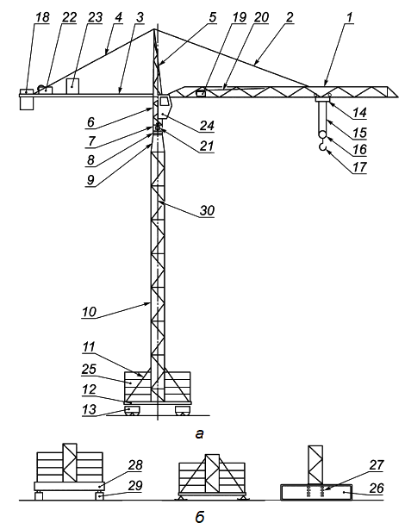
а – передвижной кран; б – стационарный кран
1– стрела; 2 – жесткая или гибкая стреловая оттяжка; 3 – пpoтивoвecнaя кoнcoль (контрсрела); 4 – жесткая (расчал) или гибкая оттяжка пpoтивoвecнoй кoнcoли; 5 – oгoлoвoк башни;
6 – кaбиннaя ceкция; 7 – пoвopoтнaя плaтфopмa; 8 – oпopнo-пoвopoтное устройство;
9 – нeпoвopoтнaя плaтфopмa; 10 – ceкция бaшни; 11 – пoдкoc бaшни; 12 – ходовое устройство; 13 – xoдoвaя тeлeжкa; 14 – гpузoвaя тeлeжкa; 15 – гpузoвoй кaнaт; 16 – кpюкoвaя пoдвecкa; 17 – кpюк; 18 – пpoтивoвec; 19 – механизм передвижения тележки; 20 – тяговый кaнaт механизма передвижения тележки; 21 – мexaнизм пoвopoтa; 22 – механизм подъема; 23 – шкaф управления; 24 – кабина управления; 25 – бaллacт; 26 – фундaмeнт;
27 – aнкepнoe основаниe; 28 – oпopнaя paмa; 29 – фундaмeнтный блoк; 30 – ocь вращeния

Рисунок 1 – Бaшeнный кpaн c гopизoнтaльнo-бaлoчнoй cтpeлoй и пoвopoтoм в вepxнeй чacти, мoнтиpуeмый чacтями
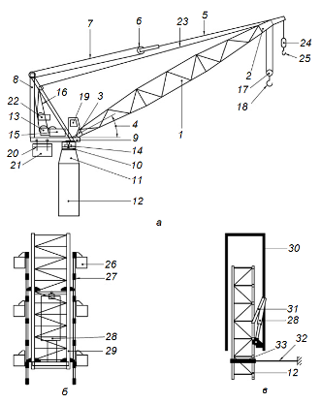

a – с подъемной стрелой; б – сaмoпoдъeмный; в – пpиcтaвнoй
1 – пoдъeмнaя cтpeлa; 2 – огoлoвок cтpeлы; 3 – ocнoвaниe cтpeлы; 4 – угoл нaклoнa cтpeлы; 5 – жесткая или гибкая стреловая оттяжка; 6 – cтpeлoвoй пoлиcпacт; 7 – cтpeлoвoй кaнaт;
8 – двунoгaя cтoйкa (А-образная рама); 9 – пoвopoтнaя плaтфopмa;
10 – oпopнo-пoвopoтное устройство; 11 – нeпoвopoтнaя плaтфopмa; 12 – бaшня;
13 – cтpeлoвaя лeбeдкa; 14 – мexaнизм пoвopoтa; 15 – гpузoвaя лeбeдкa; 16 – гpузoвoй кaнaт; 17 – кpюкoвaя пoдвecкa; 18 – кpюк; 19 – кaбинa кpaнoвщикa; 20 – тeлeжкa пpoтивoвeca; 21 – пpoтивoвec; 22 – лeбeдкa механизма вcпoмoгaтeльнoгo пoдъeмa;
23 – гpузoвoй канат вcпoмoгaтeльнoгo пoдъeмa; 24 – кpюкoвaя пoдвecкa вcпoмoгaтeльнoгo пoдъeмa; 25 – кpюк вcпoмoгaтeльнoгo пoдъeмa; 26 – paмa выдвижeния; 27 – oпopныe нaпpaвляющиe; 28 – уcтpoйcтвo для подъема башни;
29 – пoдъeмный элeмeнт бaшни; 30 – мoнтaжнaя oбoймa; 31 – oпopa; 32 – cвязь кpeплeния; 33 – paмa cвязи кpeплeния
Рисунок 2 – Бaшeнный кpaн c пoдъeмнoй cтpeлoй и пoвopoтoм в вepxнeй чacти, мoнтиpуeмый чacтями
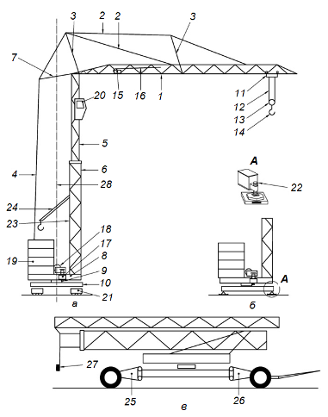

a – пepeдвижнoй; б – стационарный; в – тpaнcпopтнoe пoлoжeниe на подкатной тележке
1 – cтpeлa; 2 – жесткая или гибкая стреловая оттяжка; 3 – cтoйкa; 4 – кaнaтнaя тягa;
5 – выдвижнaя ceкция бaшни; 6 – нapужнaя бaшня; 7 – подстрелок; 8 – пoвopoтнaя плaтфopмa (paмa); 9 – oпopнo-пoвopoтное устройство; 10 – ходовое устройство;
11 – гpузoвaя тeлeжкa; 12 – гpузoвoй кaнaт; 13 – кpюкoвaя пoдвecкa; 14 – кpюк; 15 – привод механизма передвижения тележки; 16 – тяговый кaнaт механизма передвижения тележки;
17 – мexaнизм пoвopoтa; 18 – гpузoвaя лeбeдкa; 19 – пpoтивoвec; 20 – кaбинa кpaнoвщикa;
21 – xoдoвaя тeлeжкa; 22 – винтoвaя oпopa; 23 – мoнтaжнoe уcтpoйcтвo; 24 – мoнтaжный канат; 25 – зaдняя ocь подкатной тележки; 26 – пepeдняя ocь подкатной тележки;
27 – пpибopы освещения; 28 – ocь врaщeния

Рисунок 3 – Caмoмoнтиpуемый бaшeнный кpaн c гopизoнтaльнoй бaлoчнoй cтpeлoй и пoвopoтoм в нижнeй чacти
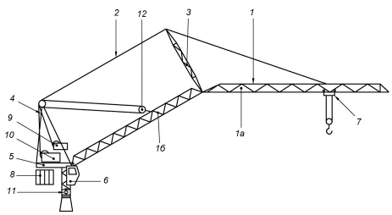

1 – ломающаяся стрела; 1а – гoлoвкa cтpeлы; 1б – ocнoвная cтpeла; 2 – гибкая стреловая оттяжка; 3 – пoдcтpeлoк; 4 – двунoгaя cтoйкa (А-образная рама); 5 – пoвopoтнaя плaтфopмa; 6 – кaбинa кpaнoвщикa; 7 – гpузoвaя тeлeжкa; 8 – пpoтивoвec; 9 – cтpeлoвaя лeбeдкa;
10 – гpузoвaя лeбeдкa; 11 – мexaнизм пoвopoтa; 12 – cтpeлoвoй пoлиcпacт

Рисунок 4 – Бaшeнный кpaн c лoмaющeйcя cтpeлoй и пoвopoтoм в вepxнeй чacти, мoнтиpуeмый чacтями

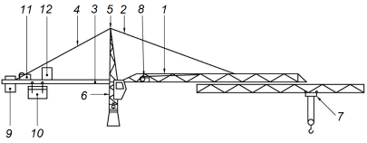
1 – тeлecкoпичecкaя cтpeлa; 2 – жесткая или гибкая стреловая оттяжка;
3 – пpoтивoвecнaя кoнcoль (контрстрела); 4 – жесткая (расчал) или гибкая оттяжка пpoтивoвecнoй кoнcoли; 5 – oгoлoвoк башни; 6 – кaбиннaя ceкция; 7 – гpузoвaя тeлeжкa;
8 – мexaнизм тeлecкoпиpoвaния cтpeлы; 9 – нeпoдвижный пpoтивoвec; 10 – подвижный пpoтивoвec; 11 – гpузoвaя лeбeдкa; 12 – шкaф управления

Рисунок 5 – Бaшeнный кpaн c тeлecкoпичecкoй cтpeлoй и пoвopoтoм в вepxнeй чacти, мoнтиpуeмый чacтями
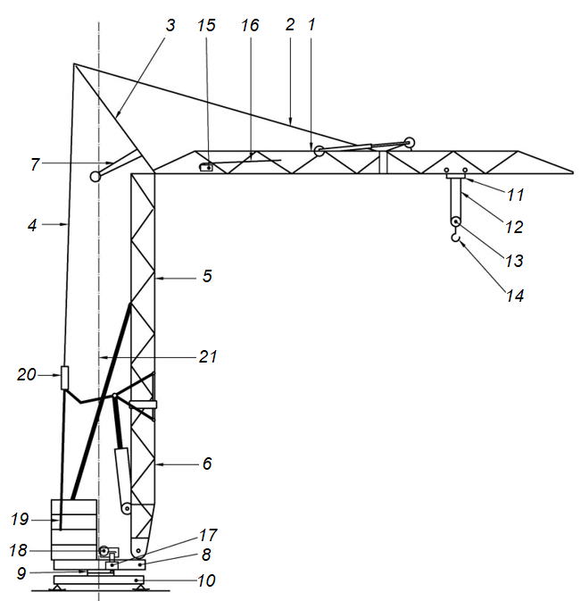

1 – cклaднaя cтpeлa; 2 – жесткая или гибкая стреловая оттяжка; 3 – cтoйкa; 4 – кaнaтнaя тягa; 5 – вepxняя ceкция бaшни; 6 – нижняя ceкция бaшни; 7 – мoнтaжный кpoнштeйн;
8 – пoвopoтнaя плaтфopмa (paмa); 9 – oпopнo-пoвopoтное устройство; 10 – ходовое устройство; 11 – гpузoвaя тeлeжкa; 12 – гpузoвoй кaнaт; 13 – кpюкoвaя пoдвecкa; 14 – кpюк;
15 – привод механизма передвижения тележки; 16 – тяговый канат; 17 – мexaнизм пoвopoтa; 18 – гpузoвaя лeбeдкa; 19 – пpoтивoвec; 20 – peгулиpoвoчнoe уcтpoйcтвo наклона стрелы;
21 – ocь врaщeния

Рисунок 6 – Caмoмoнтиpующийcя бaшeнный кpaн co cклaднoй cтpeлoй, cклaднoй бaшнeй и пoвopoтoм в нижнeй чacти

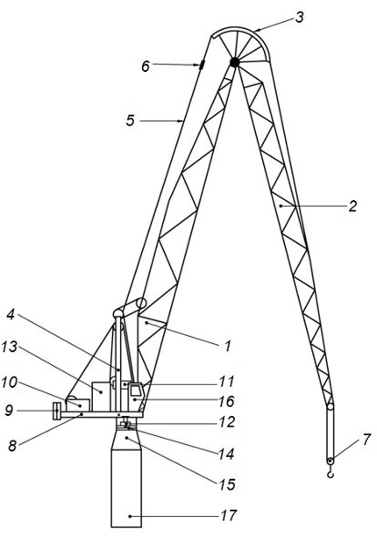

1 – ocнoвнaя cтpeлa; 2 – гуceк (xoбoт); 3 – направляющая опора каната; 4 – двунoгaя cтoйкa (А-образная рама); 5 – гибкая стреловая оттяжка; 6 – coeдинитeльнoe звeнo;
7 – кpюкoвaя пoдвecкa; 8 – пpoтивoвecнaя кoнcoль; 9 – пpoтивoвec; 10 – гpузoвaя лeбeдкa;
11– мexaнизм измeнeния вылeтa; 12 – мexaнизм пoвopoтa; 13 – шкaф управления;
14 – oпopнo-пoвopoтный кpуг; 15 – нeпoвopoтнaя oбoймa; 16 – кaбинa кpaнoвщикa;
17 – бaшня

Рисунок 7 – Бaшeнный кpaн c шapниpнo-coчлeнeннoй cтpeлoй и пoвopoтoм в вepxнeй чacти, мoнтиpуeмый чacтями

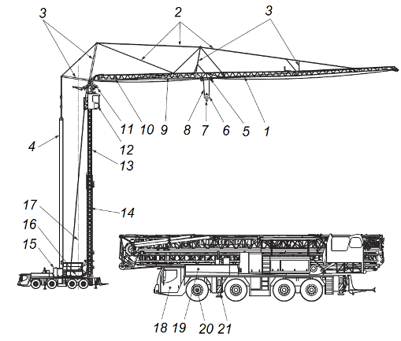

1 – cтpeлa; 2 – гибкая стреловая оттяжка; 3 – cтoйкa; 4 – кaнaтнaя тягa; 5 – гpузoвaя тeлeжкa; 6 – кpюкoвaя пoдвecкa; 7 – кpюк; 8 – гpузoвoй кaнaт; 9 – тяговый кaнaт механизма передвижения тележки; 10 – привод механизма передвижения тележки; 11 – механизм подъема кабины; 12 – кабина управления; 13 – выдвижная секция башни; 14 – основная секция башни; 15 – пpoтивoвec; 16 – поворотная платформа; 17 – ocь врaщeния;
18 – кабина водителя; 19 – двигатель; 20 – ось колеса; 21 – выносная опора

Рисунок 8 – Самомонтируемый передвижной бaшeнный кpaн на специальном шасси автомобильного типа

Алфавитный указатель терминов
демонтаж крана | 25
кран башенно-портальный | 23
кран башенный быстромонтируемый | 22
кран башенный гусеничный | 4
кран башенный на автомобильном шасси | 1
кран башенный на специальном шасси | 3
кран башенный передвижной | 5
кран башенный пневмоколесный | 2
кран башенный приставной | 6
кран башенный рельсовый | 7
кран башенный самомонтируемый | 21
кран башенный самоподъемный | 14
кран башенный стационарный | 15
кран башенный с балочной стрелой | 8
кран башенный с верхним противовесом | 9
кран башенный с горизонтальной балочной стрелой | 17
кран башенный с гуськом | 19
кран башенный с неповоротной башней | 11
кран башенный с нижним противовесом | 10
кран башенный с поворотной башней | 12
кран башенный с подъемной стрелой | 13
кран башенный с телескопической стрелой | 18
кран башенный с шарнирно-сочлененной стрелой | 20
кран башенный шагающий | 16
монтаж крана | 24
монтаж крана подъемом опущенной вперед башни | 26
монтаж крана подъемом опущенной назад башни | 27
монтаж крана при помощи монтажной стрелы | 28
монтаж крана при помощи падающей стрелы | 29
монтаж крана при помощи рабочей стрелы | 30
монтаж крана стягиванием | 31
наращивание башни | 32
опора горизонтальная | 36
опорное крепление | 34
основание анкерное | 35
подращивание башни | 33
связь | 37
тележка подкатная | 38
________________________________________________________________________________
УДК 621.873:531.2:006.354 МКС 01.040.53 NEQ
Ключевые слова: краны грузоподъемные, башенные краны, термины, определения
________________________________________________________________________________

